MK Estofados - R$ 500,00 (tanto faz no couro sintético ou tecido) - (61) 98149-7280 / Márcio
DF Estofados e Reformas - R$ 350,00 (couro sintético) e R$ 320,00 ( tecido) - (61) 98346-4990 / Pedro
Oficina Minha Cadeira - não fazem o serviço
Tapeçaria Bras Couro - R$ 650,00 (couro sintético) e R$ 600,00 ( tecido) - (61) 9354-2464 / Natalino
Lira Cadeiras - R$ 600,00 (courvin) - (61) 9648-1126 / Lira

Dados que foram enviados para o fornecedor:

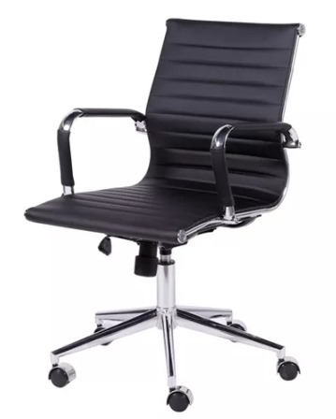

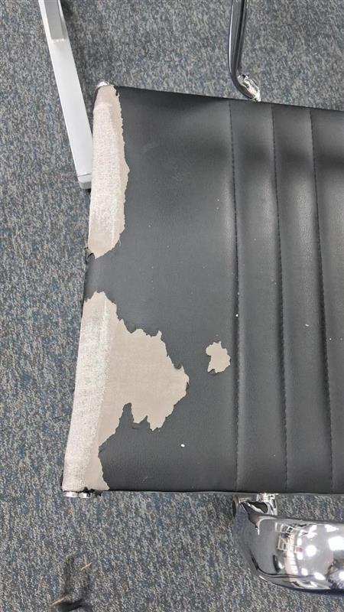
Especificação da cadeira: Cadeiras Base em alumínio. Eixo em aço carbono niquelado. 5 (cinco) patas. Polimento brilhante. Rodízios com capa cromada e rodas com pista de poliuretano. Mecanismo relax basculante com tensão ajustável e trava de movimento. Sistema a gás de regulagem de altura. Estofamento com detalhes canelados formados por costuras ou tela. Medidas: 58x60x83/93h / Assento 47/57h / Brasão 67/77h. Referência: Designer: Charles & Ray Eames / Quantidade: 1 unidade

